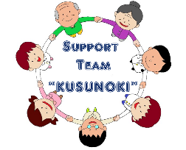  ＊わたしのサポートチーム＊  ^{氏名}  かかりつけ医 TEL  ケアマネジャー/相談支援員 TEL  訪問看護ステーション TEL | かかりつけ薬局 TEL  定期受診病院 TEL  ^{TEL}  ^{TEL}  _{長崎県 く す の き 塾 協議会}
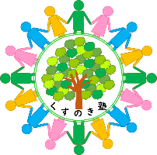  ＊わたしのサポートチーム＊  ^{氏名}  かかりつけ医 TEL  ケアマネジャー/相談支援員 TEL  訪問看護ステーション TEL | かかりつけ薬局 TEL  定期受診病院 TEL  ^{TEL}  ^{TEL}  _{長崎県 く す の き 塾 協議会}  _{く す の き 塾 協議会}
＊わたしのサポートチーム＊  ^{氏名}  かかりつけ医 TEL  ケアマネジャー/相談支援員 TEL  訪問看護ステーション TEL | かかりつけ薬局 TEL  定期受診病院 TEL  ^{TEL}  ^{TEL}  _{長崎県 く す の き 塾 協議会}  _{く す の き 塾 協議会}
＊わたしのサポートチーム＊  ^{氏名}  かかりつけ医 TEL  ケアマネジャー/相談支援員 TEL  訪問看護ステーション TEL | かかりつけ薬局 TEL  定期受診病院 TEL  ^{TEL}  ^{TEL}  _{長崎県 く す の き 塾 協議会}  _{く す の き 塾 協議会}
＊わたしのサポートチーム＊  ^{氏名}  かかりつけ医 TEL  ケアマネジャー/相談支援員 TEL  訪問看護ステーション TEL | かかりつけ薬局 TEL  定期受診病院 TEL  ^{TEL}  ^{TEL}  _{長崎県 く す の き 塾 協議会}  _{く す の き 塾 協議会}

